kwin avec KDE ou XFCE
- Objet : Installation de kwin dans XFCE ou KDE
- Niveau requis :
- Commentaires : Installer kwin
- Débutant, à savoir : Utiliser GNU/Linux en ligne de commande, tout commence là !.
- Suivi :
  - Création par smolski 26/01/2016
  - Testé par <...> le <...>
- Commentaires sur le forum : Lien vers le forum concernant ce tuto 1)
Nota :
Contributeurs, les sont là pour vous aider, supprimez-les une fois le problème corrigé ou le champ rempli !

Introduction
KWin est un gestionnaire de fenêtres libre pour X Window et un Wayland compositor pour Wayland faisant partie de KDE.
Le plus simple est d'installer kwin avec KDE ou XFCE

Installation
Installer kwin :
apt-get install xfce4 lightdm
il te proposera de mettre par Default le gestionnaire de bureau à lightdm --> accepte
Ensuite redémarre (on peut le faire sans mais c'est plus simple.
 | Attention, il n'existe pas de paquet kwin. En fait, le fichier exécutable “/usr/bin/kwin” est fourni par le paquet kde-window-manager - sous Jessie mais je pense que cela est valable aussi pour Squeeze et Wheezy
et, donc, c'est ce paquet qu'il faut installer :
apt-get install kde-window-manager
Par contre, pour Stretch et Sid, c'est le paquet kwin-x11 qu'il faut installer :
apt-get install kwin-x11
kwin --replace &
et voilà t'a plus qu'a jouer avec les options

Lien vers le forum
- Installer compiz

Screenshots
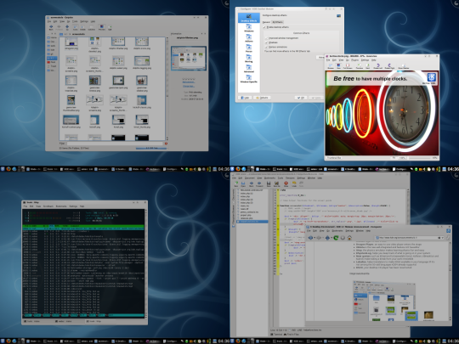
https://www.youtube.com/watch?v=A0xTiTUiIng

1) N'hésitez pas à y faire part de vos remarques, succès, améliorations ou échecs !

